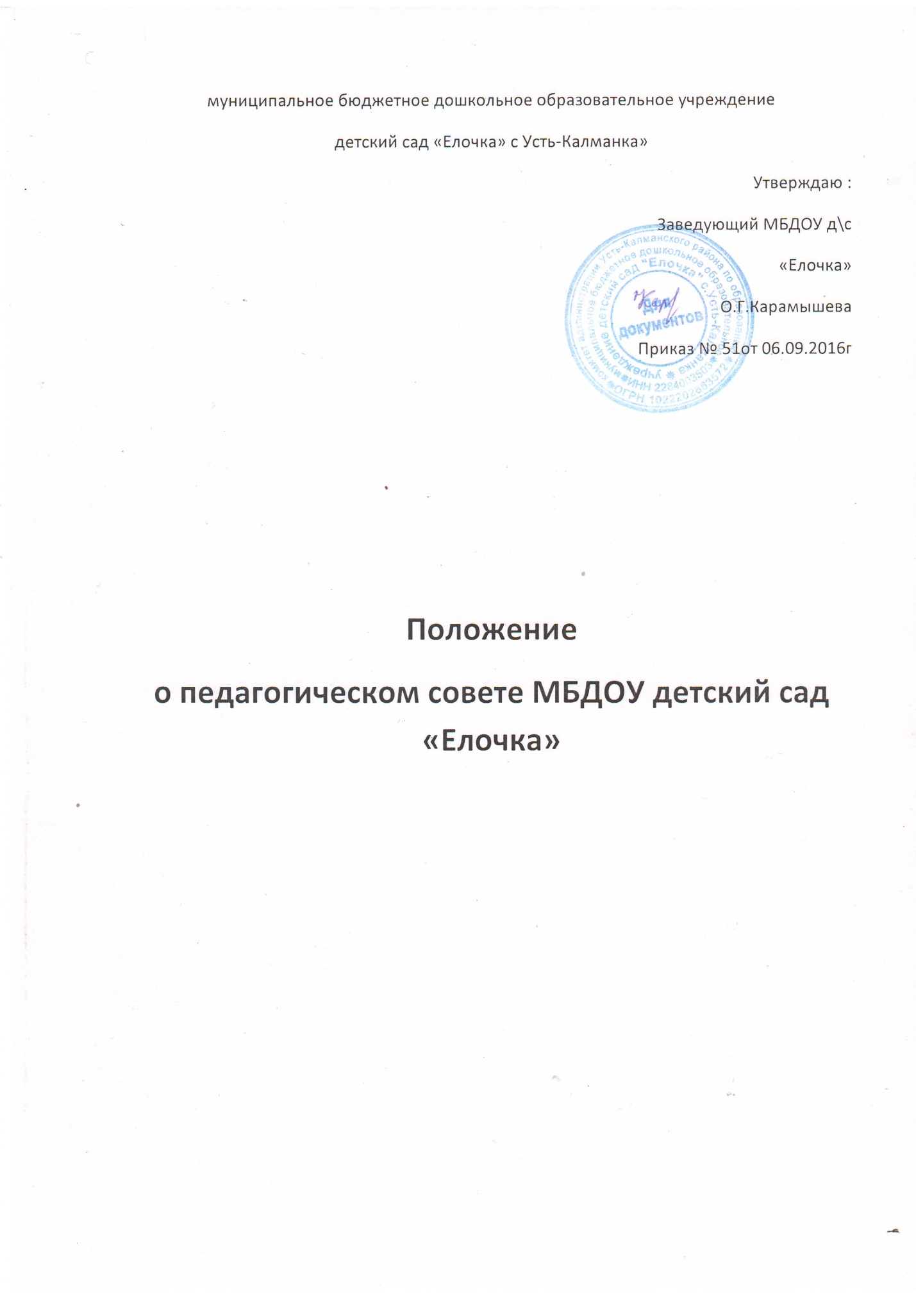

1. Общее положение
  - Педагогический совет ДОУ- главный коллегиальный законодательно распорядительный орган управления воспитательно-образовательным процессом детского сада.
  - Педсовет образуют педагогические работники ДОУ, занятые в образовательной деятельности.
  - Каждый педагог ,работающий в данном ДОУ ,является членом педсовета.

2.Задачи педагогического совета.
2.1.Демократизировать систему управления ДОУ.
2.2.Разрабатывать ,обсуждать и принимать программы ,проекты и планы развития образовательного учреждения ,в том числе долгосрочные и краткосрочные .
2.3. Изучать, обобщать результаты деятельности педагогического коллектива.
2.4.Разрабатывать практические решения ,направленные на реализацию целей образовательного учреждения .
2.5.Анализировать деятельность всех участников педагогического процесса.
2.6.Вырабатывать общие подходы к созданию и реализации программы развития.
2.7.Заслушивать годовые отчеты администрации ДОУ.
2.8.Изучать научно-педагогические достижения науки и практики.
2.9.Рассматривать вопросы поощрения педагогов .
2.10.Решать профессиональные конфликты.

3.Функции педагогического совета ДОУ.
3.1.Определяет направление образовательной деятельности ДОУ; отбирает и утверждает образовательные программы для использования в ДОУ.
3.2. Обсуждает вопросы содержания ,форм и методов образовательного процесса.
3.3. Рассматривает вопросы повышения квалификации и переподготовки кадров.
3.4.Организует выявление ,обобщение ,распространения ,внедрения педагогического опыта.
3.5.Заслушивает отчеты заведующего о создании условий для реализации образовательных программ.
3.6.Иное.

4. Организация деятельности.
4.1.Педагогический совет проводится один раз в квартал.
4.2. Тематика заседаний вносится в годовой план работы ДОУ с учетом нерешенных проблем .
4.3.Работой педсовета руководит председатель ,который избирается из числа педагогов на один год
4.4.Решения педсовета являются обязательными для всех членов коллектива и принимаются большинством голосов из числа присутствующих .Решения считаются правомочными при присутствии на педсовете на не менее 2\3 от общего числа педработников учреждения.
4.5.Наряду с общими педсоветами могут избираться «малые» педсоветы для решения вопросов, касающихся только педагогов определенной группы.
4.6.Время,место и повестка заседания педсовета сообщаются не позднее ,чем за одну неделю до его поведения.
4.7.Для подготовки и проведения педсовета создаются творческие группы ,возглавляемые представителями администрации или высококвалифицированными специалистами ( в зависимости от возникшей проблемы).
5.Документация и отчетность.
5.1 Заседания и решения педсовета протоколируются в электронном виде и подписываются председателем и секретам педсовета.
5.2.Протоколы заседаний и решений педсовета хранятся в делопроизводстве ДОУ.

6. Компетенция и ответственность педсовета.
6.1. Обязанности:
-вырабатывать общие подходы к созданию воспитательно-образовательной концепции ДОУ;
-оценивать, обобщать и распространять передовой педагогический опыт членов педколлектива;
-делать представления администрации по интересующим педагогов острым вопросам деятельности ДОУ для обсуждения на педсоветах;
-подводить итоги деятельности ДОУ за год;
-контролировать выполнение ранее принятых решений.
6.2. Права
-требовать от всех членов педколлектива единства подходов и действий;
-рекомендовать членов педколлектива к награждению;
-требовать о т администрации ДОУ в месячный срок представления ответа по интересующему вопросу;
-вносить предложения администрации по улучшению деятельности ;
-требовать от администрации ДОУ осуществления контроля за реализацией решений педсовета;
6.3. Ответственность
-за обоснованность выбранных подходов к воспитательно-образовательному процессу;
-за актуальность и корректность вопросов ,за неразглашение сведений личного характера в отношении воспитанников и сотрудников;
-за объективность оценки деятельности всех членов коллектива ДОУ;
-за своевременное доведение решения педсовета до семьи;
- за своевременную реализацию решений.
6.4.Ответственность за работу педсовета ,оформление документов т отчетность возлагается н воспитателей ДОУ.

